Министерства науки и высшего образования Российской Федерации

федеральное государственное автономное образовательное учреждение высшего образования «Национальный исследовательский университет ИТМО»

Факультет программной инженерии и компьютерной техники

Отчёт по лабораторной работе на тему:

Основы работы в командной строке Unix

Вариант: 10108

Выполнил:

Студент: Суджян Эдуард Эдуардович

Группа: Р3121

Проверила:

Ткешелашвили Н.М.

Санкт-Петербург

2023

# Введение

В данной работе познакомимся с основным набором команд UNIX для манипулирования файловой системой; с сортировкой строк и регулярными выражениями; с перенаправлением потоков вывода и подавлением ошибок.

Целью данной работы является изучение основных команд Unix и получение следующих навыков:

* создание директорий, файлов с текстами и ссылок
* назначение прав файлам и каталогам
* копирование, объединение файлов/директорий
* фильтровка выводимой информации
* удаление файлов и директорий

# Создание каталогов и файлов

Необходимо создать иерархическое дерево с каталогами и файлами, используя директорию lab0 как корень дерева и следуя рисунку 1:

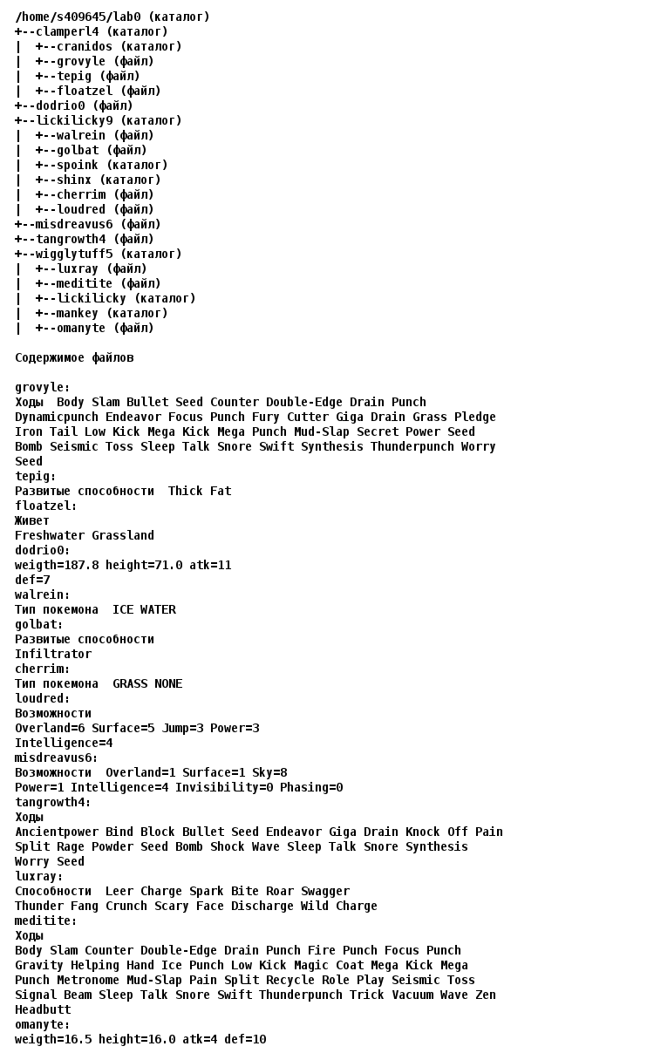

Рисунок 1. Дерево каталогов и файлов

Для создания и навигации использовать следующие команды: mkdir, echo, cat, touch, ls, pwd, cd, more, cp, rm, rmdir, mv.

Создать директорию lab0:

* mkdir lab0
* cd lab0

Создать каталоги (clamper4, cranidos, lickilicky9, spoink, shinx, wigglytuff5, lickilicky, mankey) и файлы (groovyle, tepig, floatzel, dodrio0, misdreavus6, tangrowth4, walrein, golbat, cherrim, loudred, luxray, meditite, omanyte):

* mkdir -p clamperl4/cranidos
* touch clamperl4/{groovyle,tepig,floatzel}
* touch {dodrio0,misdreavus6,tangrowth4}
* mkdir -p lickilicky9/{spoink,shinx}
* touch lickilicky9/{walrein,golbat,cherrim,loudred}
* mkdir -p wigglytuff5/{lickilicky,mankey}
* touch wigglytuff5/{luxray,meditite,omanyte}

Внести данные в файлы согласно заданию:

* echo -e "Ходы Body Slam Bullet Seed Counter Double-Edged Drain Punch\nDynamicpunch Endeavor Focus Punch Fury Cutter Giga Drain Grass Pledge\nIron Tail Low Kick Mega Kick Mega Punch Mud-Slap Secret Power Seed\nBomb Seismic Toss Sleep Talk Snore Swift Synthesis Thunderpunch Worry" > clamperl4/groovyle
* echo "Развитые способности Thick Fat" > clamperl4/tepig
* echo -e "Живет\nFreshwater Grassland" > clamperl4/floatzel
* echo "Тип покемона ICE WATER" > lickilicky9/walrein
* echo -e "Развитые способности\nInfiltrator" > lickilicky9/golbat
* echo -e "Возможности\nOverland=6 Surface=5 Jump=3 Power=3\nIntelligence=4" > lickilicky9/loudred
* echo -e "weight=187.8 height=71.0 atk=11\ndef=7" > dodrio0
* echo -e "Возможности Overland=1 Surface=1 Sky=8\nPower=1 Intelligence=4 Invisibility=0 Phasing=0" > misdreavus6
* echo -e "Ходы\nAncientpower Bind Block Bullet Seed Endeavor Giga Drain Knock Off Pain\nSplit Rage Powder Seed Bomb Shock Wave Sleep Talk Snore Synthesis\nWorry Seed" > tangrowth4
* echo -e "Способности Leer Charge Spark Bite Roar Swagger\nThunder Fang Crunch Scary Face Discharge Wild Charge" > wigglytuff5/luxray
* echo -e "Ходы\nBody Slam Counter Double-Edged Drain Punch Fire Punch Focus Punch\nGravity Helping Hand Ice Punch Low Kick Magic Coat Mega Kick Mega\nPunch Metronome Mud-Slap Pain Split Recycle Role Play Seismic Toss\nSignal Beam Sleep Talk Snore Swift Thunderpunch Trick Vacuum Wave Zen\nHeadbutt" > wigglytuff5/meditite
* echo "weight=16.5 height=16.0 atk=4 def=10" > wigglytuff5/omanyte

Результат ls -lR:

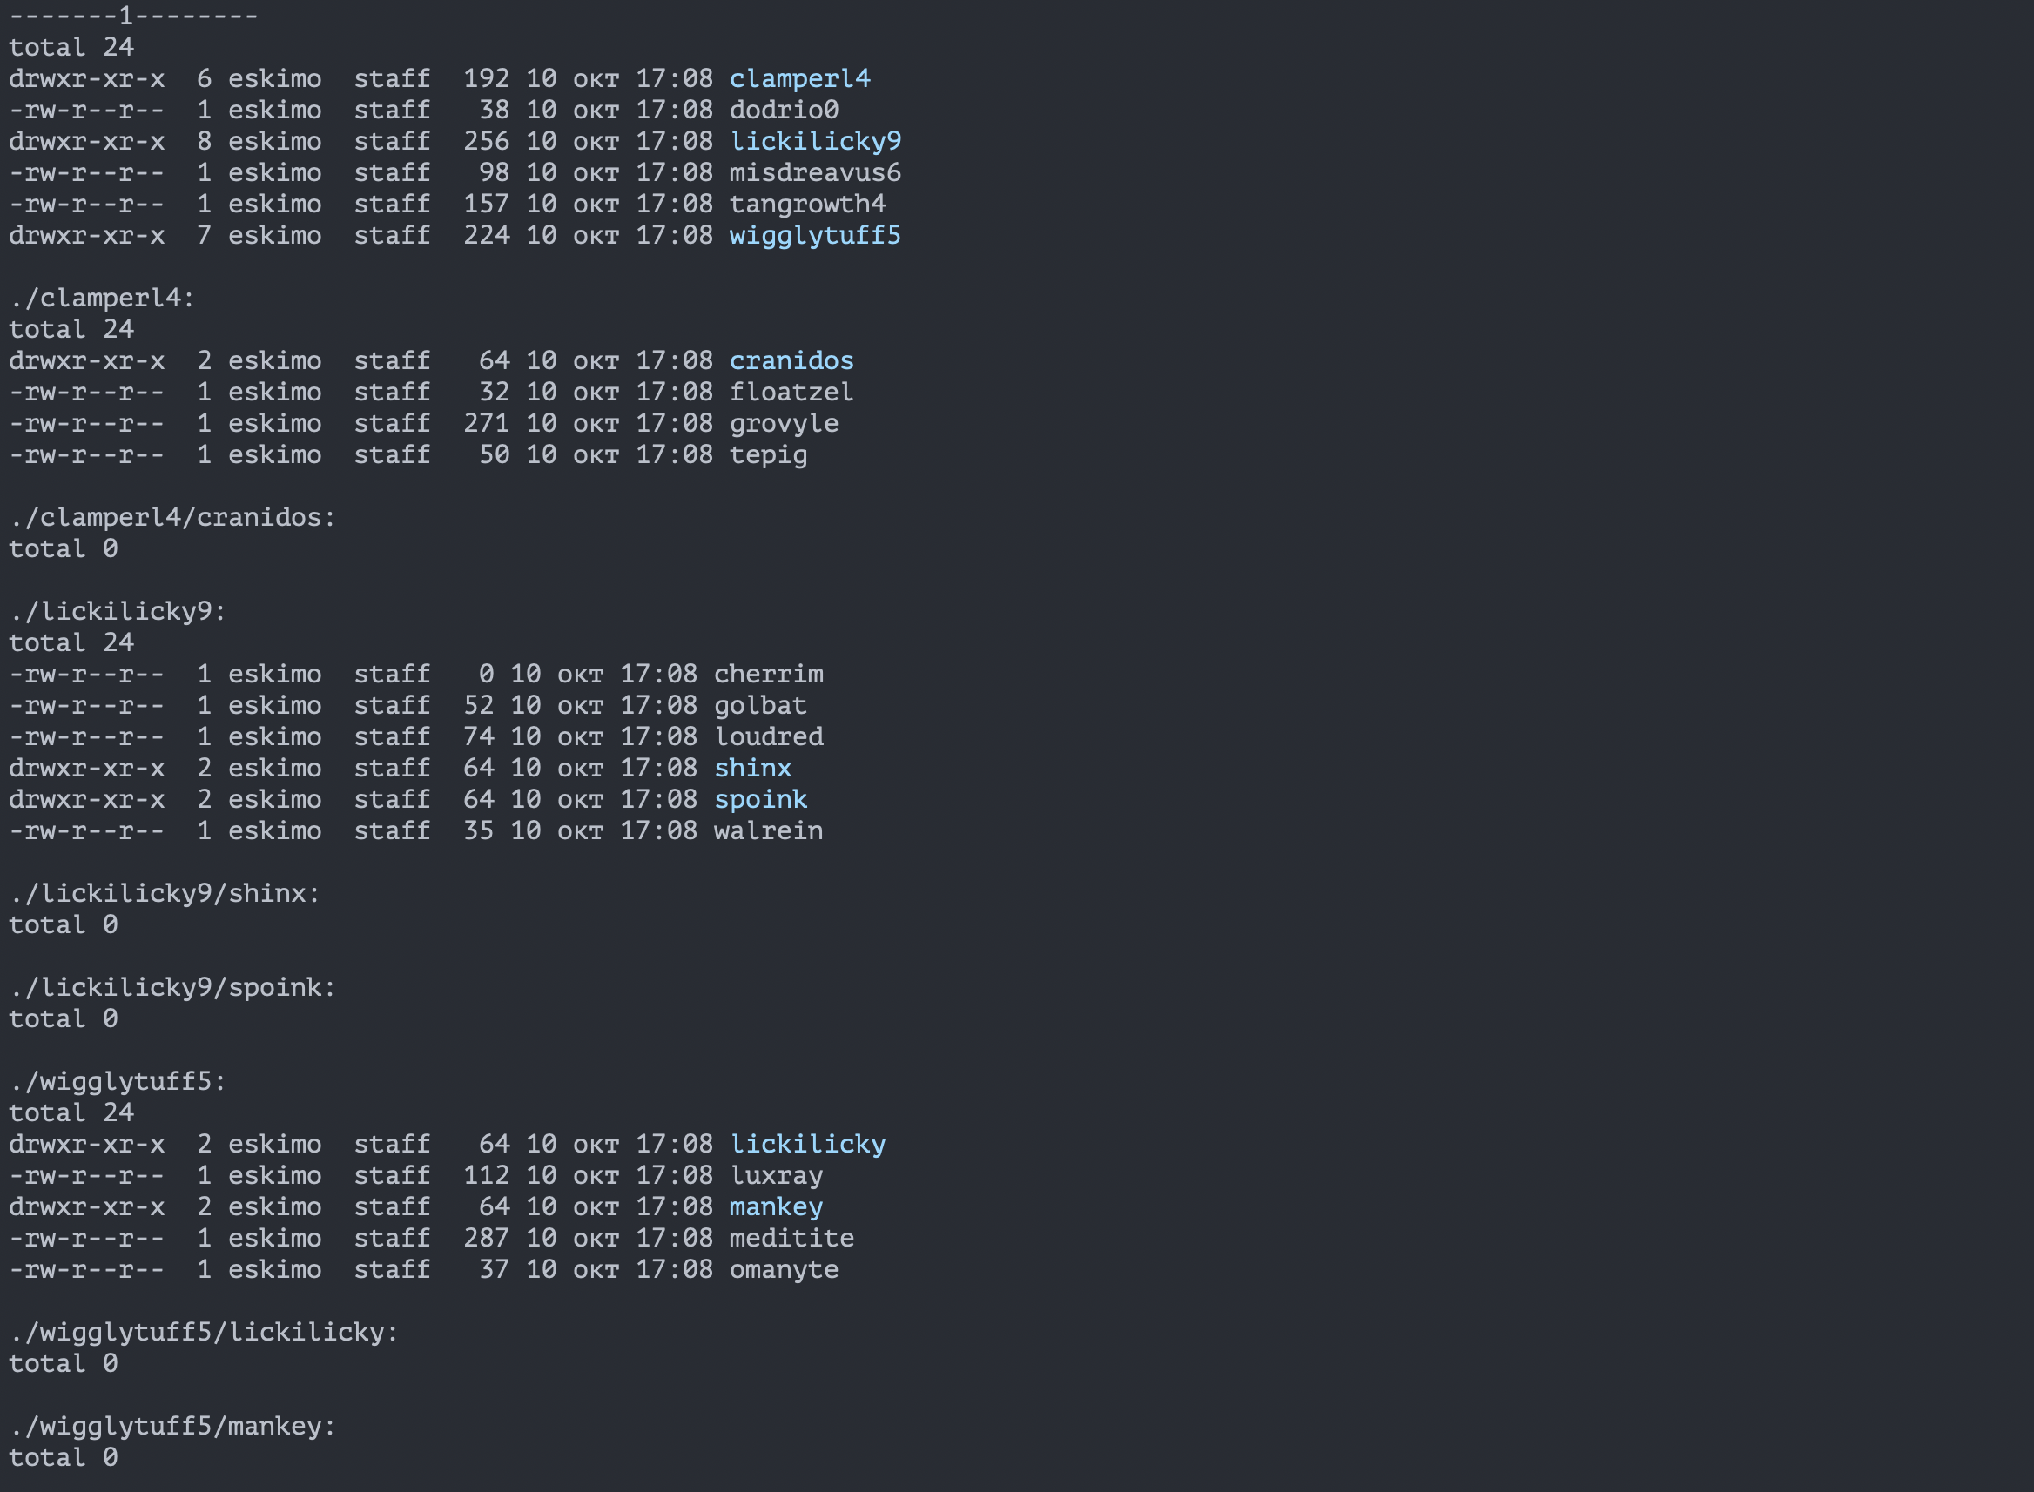

# Настройка прав доступа к файлам и каталогам

Установить согласно заданию права на файлы и каталоги при помощи команды chmod, используя различные способы указания прав согласно заданию.

clamperl4: r-xrwxrwx

* chmod u=r-x,g=rwx,o=rwx clamperl4

cranidos: r-x--x-w-

* chmod u=rwx,g=rx,o=w clamperl4/cranidos

grovyle: права 400

* chmod 400 clamperl4/grovyle

tepig: r--r--r--

* chmod u=r--,g=r--,o=r-- clamperl4/tepig

floatzel: права 640

* chmod 640 clamperl4/floatzel

dodrio0: rw--w-

* chmod u=rw-,g=-w-,o=-w- dodrio0

lickilicky9: права 315

* chmod 315 lickilicky9

walrein: rw----r--

* chmod u=rw-,g=---,o=r-- lickilicky9/walreina

golbat: владелец должен читать файл; группа-владелец должна не иметь никаких прав; остальные пользователи должны не иметь никаких прав

* chmod u=r--,g=---,o=--- lickilicky9/golbat

spoink: права 300

* chmod 300 lickilicky9/spoink

shinx: rwx-wxrwx

* chmod u=rwx,g=-wx,o=rwx lickilicky9/shinx

cherrim: владелец должен не иметь никаких прав; группа-владелец должна не иметь никаких прав; остальные пользователи должны читать и записывать файл

* chmod u=---,g=---,o=rw- lickilicky9/cherrim

loudred: права 440

* chmod 440 lickilicky9/loudred

misdreavus6: r-----r--

* chmod u=r--,g=---,o=r-- lickilicky9/misdreavus6

tangrowth4: владелец должен читать и записывать файл; группа-владелец должна читать файл; остальные пользователи должны не иметь никаких прав

* chmod u=rw-,g=r---,o=--- tangrowth4

wigglytuff5: r-x-w-r--

* chmod u=r-x,g=-w-,o=r-- wigglytuff5

luxray: права 664

* chmod 640 wigglytuff5/luxray

meditite: владелец должен читать файл; группа-владелец должна не иметь никаких прав; остальные пользователи должны не иметь никаких прав

* chmod u=r--,g=---,u=--- wigglytuff5/meditite

lickilicky: владелец должен читать директорию и переходить в нее; группа-владелец должна читать, записывать директорию и переходить в нее; остальные пользователи должны записывать директорию и переходить в нее

* chmod u=r-x,g=rwx,o=-wx wigglytuff5/lickilicky

mankey: владелец должен записывать директорию и переходить в нее; группа-владелец должна только переходить в директорию; остальные пользователи должны только переходить в директорию

* chmod u=r-x,g=--x,o=--x wigglytuff5/mankey

omanyte: права 664

* chmod 664 wigglytuff5/omanyte

Результат ls -lR:

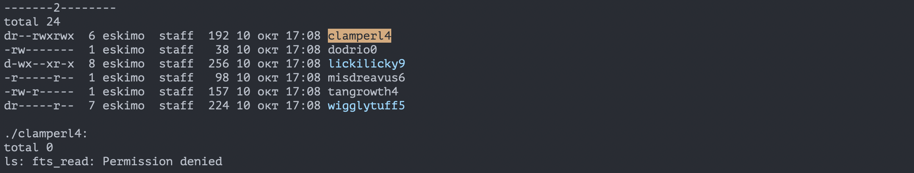

# Работа с ссылками, копированием и объединением файлов

Скопировать часть дерева и создать ссылки внутри дерева согласно заданию, при помощи команд cp и ln, а также команды cat и перенаправления ввода-вывода.

Скопировать рекурсивно директорию lickilicky9 в директорию lab0/lickilicky9/spoink

* cp -r lickilicky9 lickilicky9/spoink

объеденить содержимое файлов lab0/lickilicky9/cherrim, lab0/clamperl4/floatzel, в новый файл lab0/dodrio0_71

* cat lickilicky9/cherrim clamperl4/floatzel > dodrio0_71

скопировать содержимое файла dodrio0 в новый файл lab0/wigglytuff5/medititedodrio

* cat dodrio0 > wigglytuff5/medititedodrio

Создать символическую ссылку c именем Copy_42 на директорию lickilicky9 в каталоге lab0

* ln -s lickilicky9/ Copy_42

Создать символическую ссылку для файла tangrowth4 с именем lab0/clamperl4/grovyletangrowth

* ln -s ../tangrowth4 clamperl4/grovyletangrowth

Скопировать файл tangrowth4 в директорию lab0/lickilicky9/shinx

* cp tangrowth4 lickilicky9/shinx

Создать жесткую ссылку для файла misdreavus6 с именем lab0/clamperl4/tepigmisdreavus

* ln misdreavus6 clamperl4/tepigmisdreavus

Результат работы ls –lR:

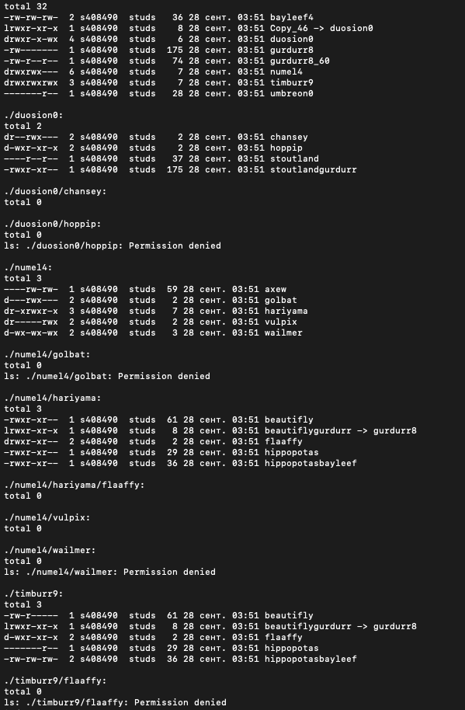

Рисунок 2. Результат работы ls –lR

# Команды поиска и фильтрации содержимого файлов, списков имен и атрибутов файлов

Используя команды cat, wc, ls, head, tail, echo, sort, grep выполнить в соответствии с вариантом задания поиск и фильтрацию файлов, каталогов и содержащихся в них данных:

Подсчитать количество строк содержимого файла gurdurr8, результат дописать в тот-же файл, ошибки доступа не подавлять и не перенаправлять

* wc -l < gurdurr8 >> gurdurr8

Вывести два последних элемента рекурсивного списка имен и атрибутов файлов в директории lab0, список отсортировать по убыванию даты изменения записи о файле, ошибки доступа перенаправить в файл в директории /tmp

* ls -Rlt 2>tmp/error.log | tail -2

Вывести содержимое файла bayleef4, оставить только строки, заканчивающиеся на 'e', регистр символов игнорировать, ошибки доступа не подавлять и не перенаправлять

* cat bayleef4 2>&1 | grep -i "e$"

Вывести содержимое файла bayleef4 с номерами строк, строки отсортировать по имени a->z, ошибки доступа не подавлять и не перенаправлять

* cat -n bayleef4 2>&1 | sort

Рекурсивно вывести содержимое файлов с номерами строк из директории lab0, имя которых заканчивается на '0', строки отсортировать по имени z->a, ошибки доступа не подавлять и не перенаправлять

* cat -n ./*0 ./*/*0 2>&1 | sort -r

Вывести два последних элемента рекурсивного списка имен и атрибутов файлов в директории lab0, заканчивающихся на символ 'y', список отсортировать по убыванию количества жестких ссылок, ошибки доступа не подавлять и не перенаправлять

* ls -Rl 2>&1 | grep "y$" | tail -2 | sort -rk3

# Удаление файлов и каталогов при помощи команд rm и rmdir согласно варианту задания

Удалить файл gurdurr8

* rm -f gurdurr8

Удалить файл lab0/timburr9/hippopotas

* rm -f timburr9/hippopotas

Удалить символические ссылки lab0/timburr9/beautiflygurdu*

* rm -f timburr9/beautiflygurdu*

Удалить жесткие ссылки lab0/timburr9/hippopotasbayle*

* rm -f timburr9/hippopotasbayle*

Удалить директорию duosion0

* rm -rf duosion0

Удалить директорию lab0/numel4/golbat

* rm -rf numel4/golbat

# Заключение

В ходе работы были изучены основные команды Unix, такие как mkdir, echo, cat, touch, ls, pwd, cd, more, cp, rm, rmdir, mv, chmod, cp, ln, wc, tail, grep, sort и тд. Было получено иерархическое дерево в корне lab0, в котором представлены каталоги и файлы с настроенными правами, ссылки на некоторые файлы/директории.